趣中学，趣中得
——林蓉工作室十月第一次简讯
十月八日，林蓉工作室一行人相约在四川师范大学附属圣菲小学的百花厅，在林蓉导师提出的“如何在低段英语课堂中激趣”的主题下观摩了双流区小学英语低段拼读教学活动探究课并进行激趣策略讨论。
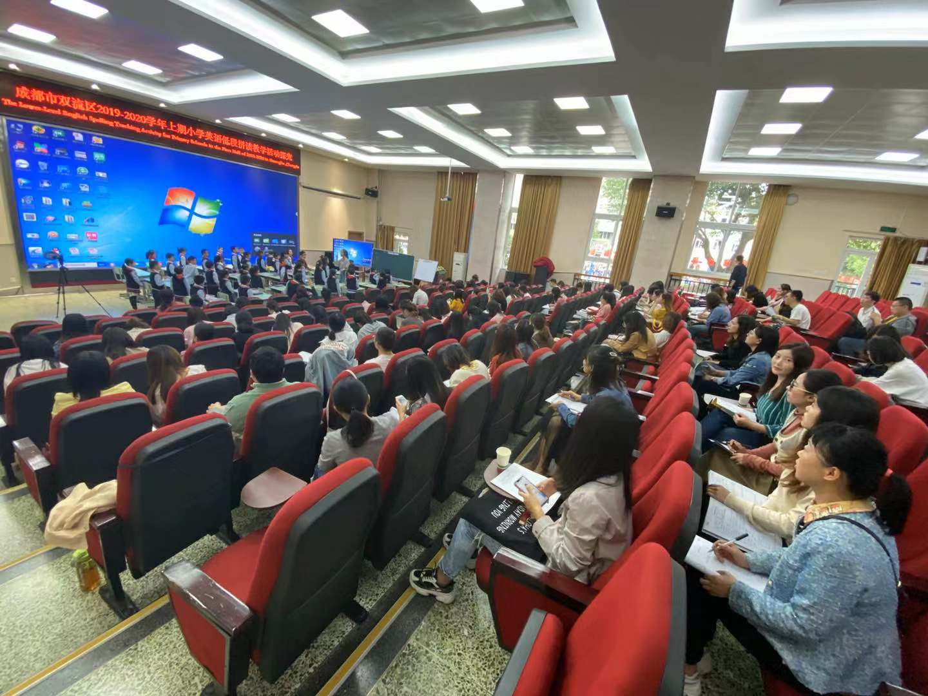
工作室一行人在圣菲小学聆听了来自双中实验附小的刘万友老师结合群文阅读讲授的外研社新标准一年级起点一年级上册M4U1 It’s red。通过Chami喜欢climbing. He is climbing.动作串联带动学生全程参与，兴趣盎然。通过板书猜测颜色，让学生充满好奇的同时也运用新句型表达。最后引出群文阅读的绘本：____ and_____ make _____.既是文本的巩固也是文本的拓展学习，学生通过绘本故事生动有趣地学习。
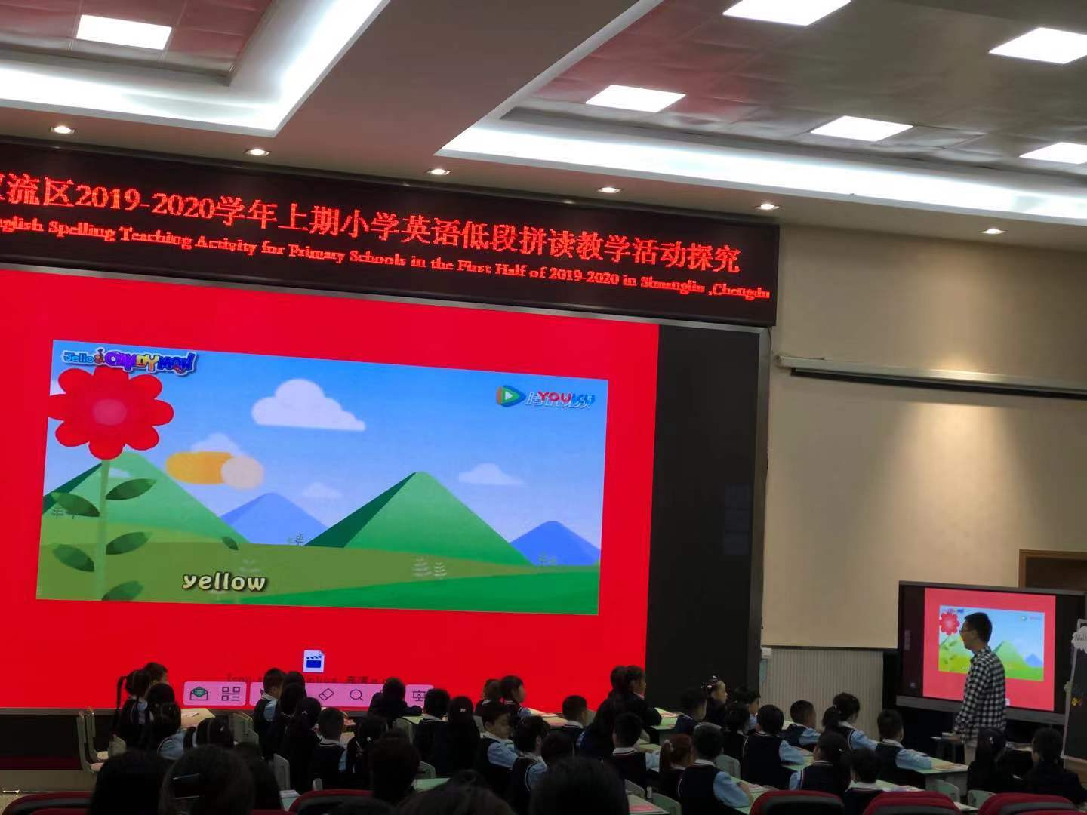
第二节课是来自圣菲小学的游嘉老师讲授的二年级上册M3U1 Do you like bananas?。 通过热身活动突破新词shake，学生也积极参与；在处理课文时采用观图思考，读图理解，学生专注力高；在突破生词fruit milkshake时,采用实物展示分享，让学生更深刻记忆；最后的巩固环节用歌曲中的搭配练习回答，新颖的图片吸引学生注意力后小组合作展示，既有锻炼学生口语表达也得到合作练习，学生的兴趣更浓厚。
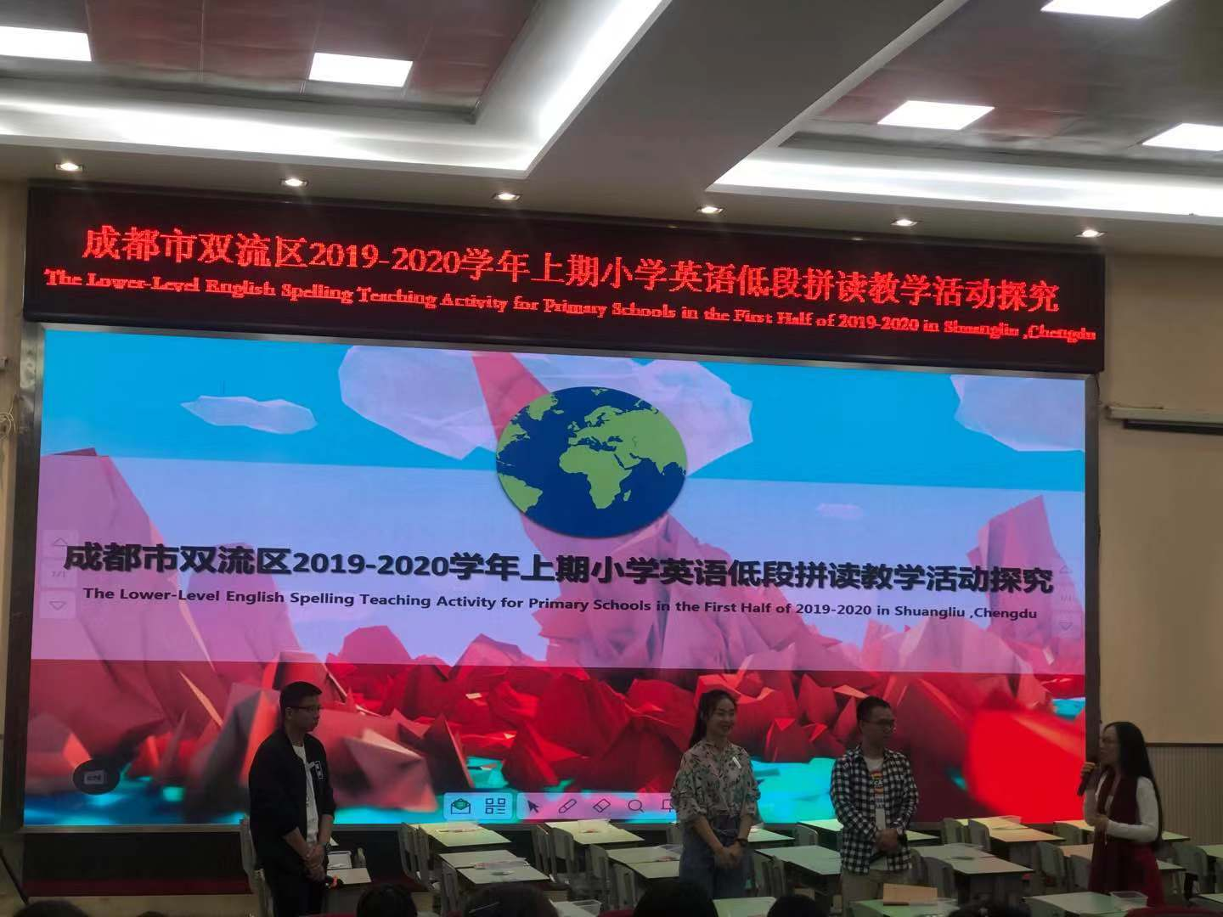
最后教研员尚老师主持上课教师做了说课及上课反思汇报。通过此次活动，学员们不仅在低段教学的实践观摩上有所收获并讨论出了很多可以借鉴的激趣方法。
图、文：邓婷

